成都青城山医院有限责任公司
崇州-成都青城山医院建设项目

公众参与说明

二零二零年十一月

目 录

1. 概述 1
2. 首次环境影响评价信息公开情况 1
2.1 公开内容及日期 1
2.2 公开方式 3
2.3 公众意见情况 3
3. 征求意见稿公示情况 4
3.1 公示内容及时限 4
3.2 公示方式 4
3.2.1 网络平台 4
3.2.2 报纸公开 6
3.2.3 张贴公告 8
3.3 查阅情况 10
3.4 公众提出意见情况 10
4. 公众座谈会、听证会、专家论证会等情况 10
5. 公众意见处理情况 10
6. 小结 10

概述
根据生态环境部 2018年4月16日发布的《环境影响评价公众参与暂行办法》（部令 第4号）相关内容，本项目属于应当编制环境影响报告书的建设项目，需要开展公众参与活动。
为保障公众环境保护知情权、参与权、表达权和监督权。成都青城山医院有限责任公司在确定环境影响报告书编制单位为信息产业电子第十一设计研究院科技工程股份有限公司后的7个工作日内，通过集团公司网站进行了第一次网络公示。本项目环境影响报告书征求意见稿形成后，通过集团公司网站进行了第二次网络公示，并采取了在项目所在地公众易于知悉的场所张贴公告公示、登报公示等方式进行了全面公开公示。

首次环境影响评价信息公开情况

2.1 公开内容及日期
本首次环境影响评价信息于2020年7月3日在集团公司网站开始公示，公示内容包括：
（一）建设项目名称及概要：项目名称、建设地点、建设性质、投资、建设内容和规模等内容；
（二）建设单位名称和联系方式；
（三）环境影响报告书编制单位名称和联系方式；
（四）环境影响评价工作的主要工作程序和主要工作内容；
（五）征求公众意见的主要事项；
（六）提交公众意见表的方式和途径以及公众意见表的网络链接。
本项目公示的内容和时限符合《环境影响评价公众参与暂行办法》（部令 第4号）要求。
根据生态环保部制定的公众意见表内容和格式，本项目公众意见表如下所示：

表1 建设项目环境影响评价公众意见表
填表日期： 年 月 日
项目名称 | 崇州-成都青城山医院建设项目
一、本页为公众意见
与本项目环境影响和环境保护措施有关的建议和意见（注：根据《环境影响评价公众参与办法》规定，涉及征地、拆迁、财产、就业等与项目环评无关的意见或诉求不属于项目环评公参内容） | （填写该项目内容时请勿涉及国家秘密、商业秘密、个人隐私等内容，若本页不够可另附页）
二、本页为公众信息
（一）公众为公民的请填写以下信息
姓名
身份证号
有效联系方式
（电话号码或邮箱）
经常居住地址 |  | 省 市 县（区、市） 乡（镇、街道） 村（居委会） 村民组（小区）
是否同意公开个人信息  （填同意或不同意） |  | （若不填则默认为不同意公开）
（二）公众为法人或其他组织的请填写以下信息
单位名称
工商注册号
或统一社会信用代码
有效联系方式
（电话号码或邮箱）
地 址 |  | 省 市 县（区、市） 乡（镇、街道） 路 号
注：法人或其他组织信息原则上可以公开，若涉及不能公开的信息，请在此栏中注明法律依据和不能公开的具体信息。

公开方式
成都青城山医院有限责任公司在集团公司网站上对本项目情况进行了第一次网络公示，为易于公众接触及阅读的网站。网址为：http://www.cdsyfc.com/newshow?article_id=199&brd=1
本项目第一次公示截图如下：
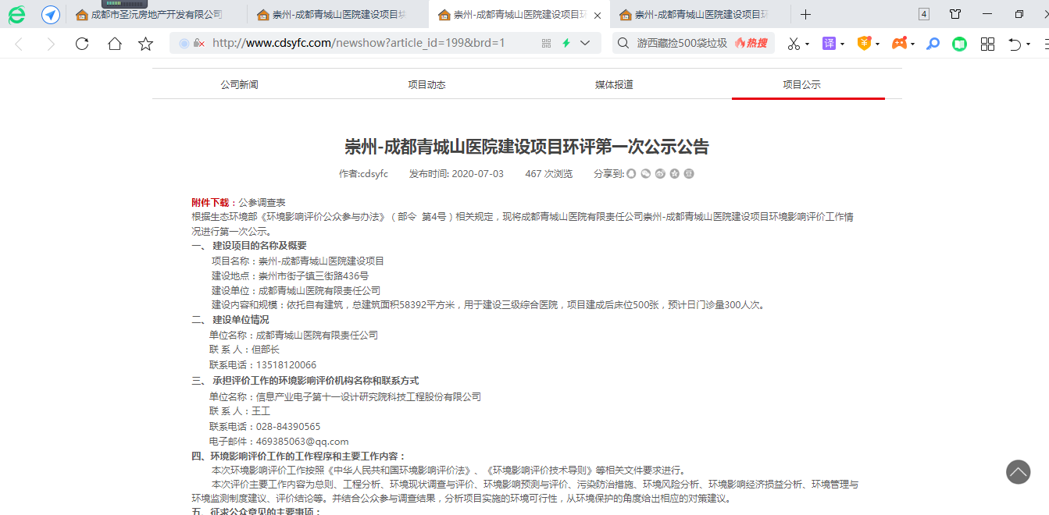
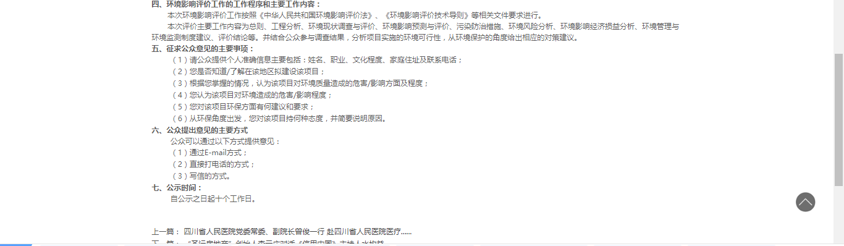

图1 第一次网络公示截图

公众意见情况
公示期间，公众可通过e-mail方式，直接拨打电话方式，以及写信的方式反馈对本项目的意见和建议。
公示期间未收到公众反馈意见。

征求意见稿公示情况

3.1 公示内容及时限
根据《环境影响评价公众参与暂行办法》（部令 第4号）第十条规定，本项目于2020年9月2日~2020年9月14日期间，通过集团公司网站进行了第二次网络公示，并采取了登报公示、在建设项目所在地易于知悉的场所张贴公告公示两种方式进行同步公示。
公示的内容包括：
（一）建设项目名称及概要：项目名称、建设地点、建设内容和规模、投资等；
（二）建设项目对环境可能造成的影响；
（三）环境影响对策和措施要点；
（四）环境影响报告书提出的环境影响评价结论；
（五）查阅环境影响报告书简本及索取补充信息的方式和期限；
（六）征求公众意见的主要事项；
（七）征求公众意见的具体形式（通过电话、电子邮件及写信等方式与项目建设方及评价方联系），以及环境影响评价报告书公示本、公众意见表的网络链接。
本项目公示的内容和时限符合《环境影响评价公众参与暂行办法》（部令 第4号）要求。

3.2 公示方式

3.2.1 网络平台
本项目在集团公司网站上进行了第二次网络公示，该网站为对外公开网站，为易于公众接触及阅读的官方网站。网址为：http://www.cdsyfc.com/newshow?article_id=202&brd=1
本项目第二次公示截图如下：
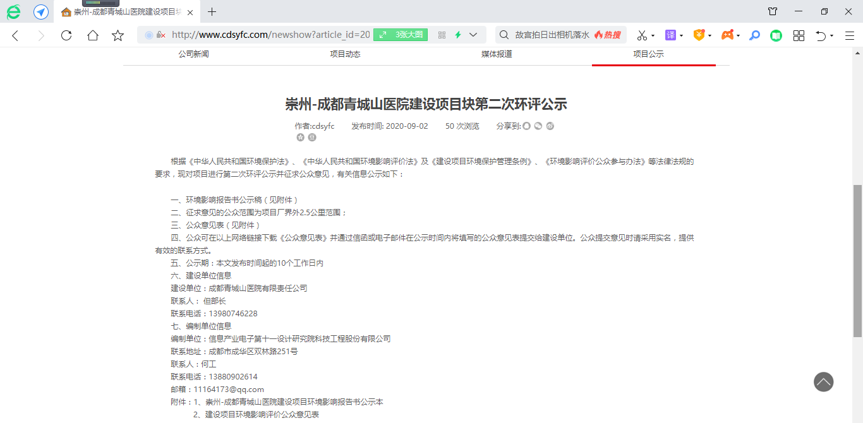

图2 第二次网络公示截图

3.2.2 报纸公开
成都青城山医院有限责任公司选择了较为权威且公众易于接触的《四川科技报》，于2020年9月9日、2020年7月11日在《四川科技报》进行了两次报纸公示。
公示登报情况如下图所示：
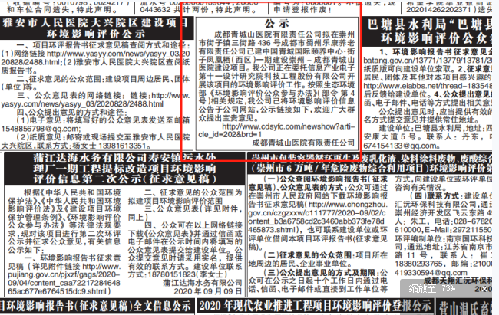
图3. 2020年9月9日报纸公示照片
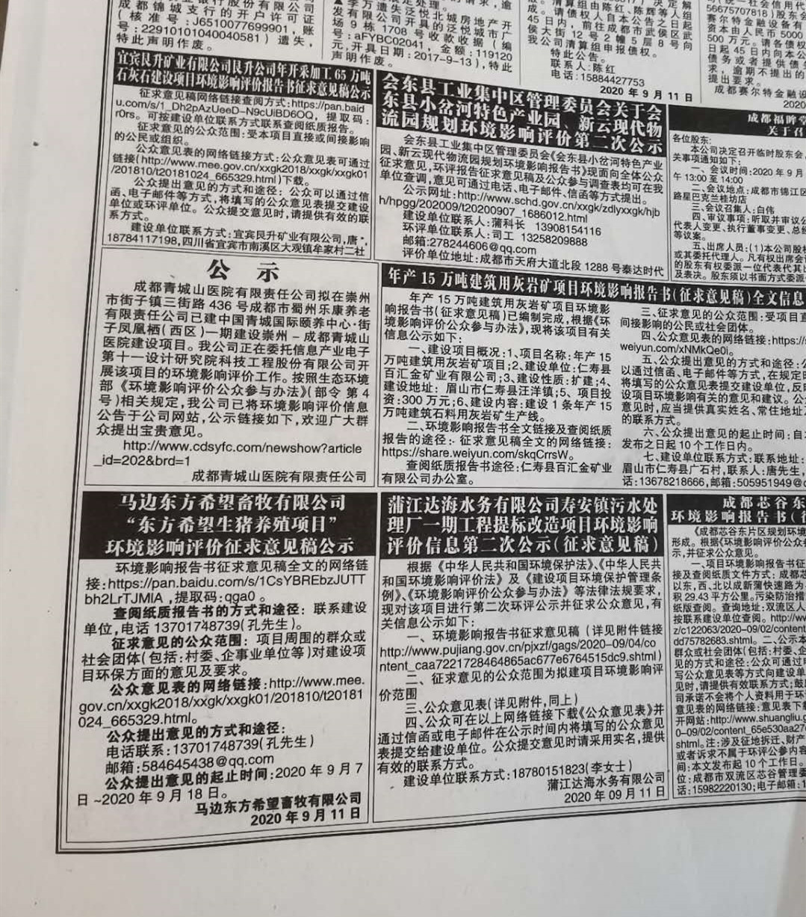
图4. 2020年9月11日报纸公示照片

3.2.3 张贴公告
成都青城山医院有限责任公司在成都节能环保产业园（一期）节能大道张贴了公示公告，时间为2020年6月30日~2020年7月13日（10个工作日）。节能大道周边分布有大量工业企业、人流量较大便于周边民众接触和阅读。
张贴现场照片如下所示：
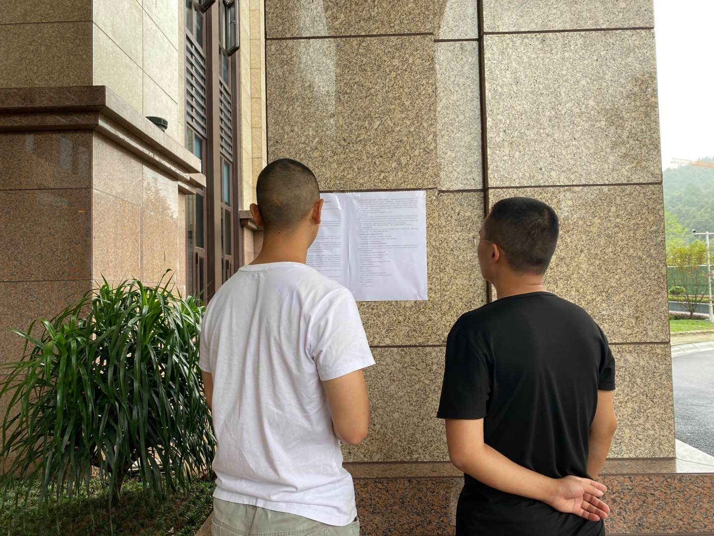
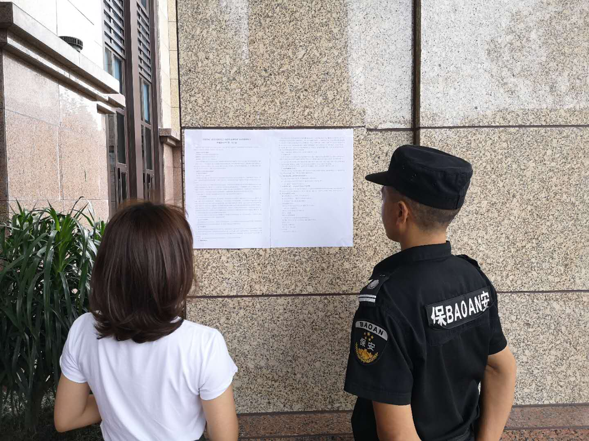
图5. 现场张贴公示公告照片

3.3 查阅情况
公众如想进一步了解项目和环境影响评价的内容，可向建设单位或其委托的环境影响评价机构索取环境影响报告书简本和其他相关补充信息。查阅场所设置在成都青城山医院有限责任公司办公室以及委托的环评机构信息产业电子第十一设计研究院科技工程股份有限公司环保研究院办公室内。
公示期间，建设单位和环评单位均未接到查阅申请。

3.4 公众提出意见情况
本项目在公示期间，e-mail、电话和信箱均未收到公众提出的反馈意见。

公众座谈会、听证会、专家论证会等情况
《环境影响评价公众参与暂行办法》（部令 第4号）要求：“对环境影响方面公众质疑性意见多的建设项目，建设单位应当组织开展深度公众参与。”本项目未收到公众质疑性意见，因此，未开展深度公众参与。

公众意见处理情况
本项目公示期间未收到公众反馈意见。

小结
本次公众参与采取了网络公示、登报公示、和现场张贴公示三种方式同步进行的方式进行。本项目在集团公司网站进行了第一次公示、第二次公示；并进行了登报公示；在本项目所在地易于公众知悉的场所张贴了公告。符合《环境影响评价公众参与暂行办法》（部令 第4号）要求。在公示期间，建设单位和环评单位均未收到公众的反对意见。
总体而言，本项目的建设得到了公众的理解和支持。

